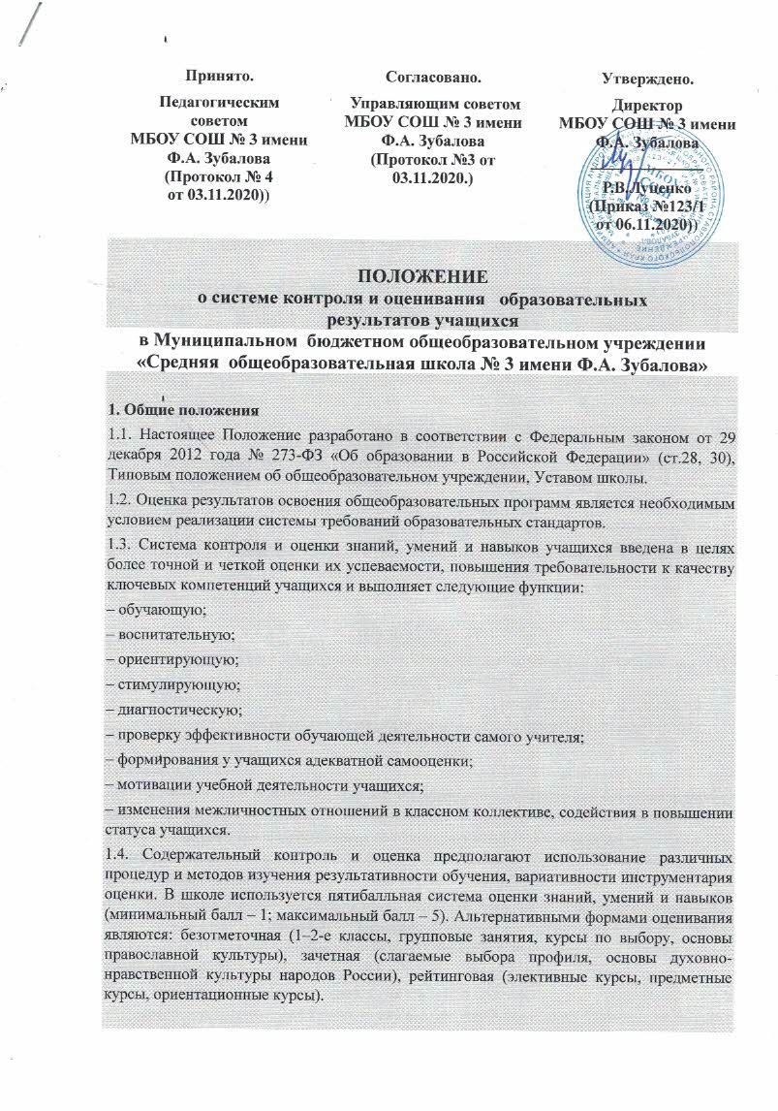

**2. Система контроля текущей аттестации**

2.1. **Вводный контроль** (сентябрь) с целью выявления знаний учащихся, пришедших учиться в школу, 2-11 классы;

 2.2.**промежуточный**(декабрь) с целью корректировки;

**2.3.по окончанию учебного года** (май) с целью анализа результативности учебных достижений.

2.4. **Текущий контроль**.

2.4.1. Текущий контроль успеваемости осуществляется учителями на протяжении всего учебного года.

2.4.2. Под текущим контролем понимаются различные виды проверочных работ как письменных, так и устных, которые проводятся непосредственно в учебное время и имеют целью оценить ход и качество работы учащегося по освоению учебного материала.

2.4.3. При текущем контроле педагогические работники школы имеют право на свободу выбора и использования методов оценки знаний учащихся по своему предмету.

2.4.4. Педагогический работник обязан ознакомить учащихся с системой текущего контроля по своему предмету на начало учебного года.

2.4.5. Педагогический работник обязан своевременно довести до учащихся отметку текущего контроля, обосновав ее в присутствии всего класса, и выставить отметку в классный журнал и дневник учащегося.

2.4.6. Баллы за каждое оценивание выставляются в классный журнал и учитываются при выведении суммарного балла и общей отметки по предмету за четверть и год.

2.4.7. Формы проведения текущего контроля определяются учителем, принимаются педагогическим советом и утверждаются приказом директора.

2.3. **Тематический контроль.**

2.3.1. Под тематическим контролем понимаются различные виды контрольных и проверочных работ – как письменных, так и устных, – которые проводятся в учебное время и имеют целью оценить уровень и качество всего комплекса учебных задач по изученному разделу (теме).

2.3.2. Баллы за каждое оценивание выставляются в классный журнал и учитываются при выведении суммарного балла и общей отметки по предмету за четверть и год.

2.3.3. Для каждого класса по отдельным предметам составляется специальный график тематического контроля, а также сводный график тематического контроля по всем предметам, который исключает проведение более двух контрольных проверок у одного ученика (по разным предметам) в один день.

2.3.4. Составление графика осуществляют учителя-предметники. Контроль и согласование осуществляет заместитель директора по УР (ВШК).

**2.4. Административный контроль.**

2.4.1. Под административным контролем понимаются различные виды контрольных работ – как письменных, так и устных, – которые проводятся в учебное время и имеют целью оценить любой параметр учебных достижений учащихся, исходя из задач администрации по анализу учебного процесса и условий образовательной среды.

2.4.2. Результаты административного контроля выставляются в классный журнал и учитываются при выведении суммарного балла и общей отметки по предмету за четверть и полугодие.

2.4.3. Формы проведения административного контроля: определяются администрацией, а их количество – локальным актом.

2.4.4. Контроль и согласование проведения административного контроля осуществляет заместитель директора по УР (ВШК).

2.5. Учащимся, пропустившим 2/3 учебных занятий и более, предоставляются консультации, тематические зачеты. Ответственность за прохождение пропущенного учебного материала возлагается на родителей (законных представителей).

2.6. В конце учебного года выставляются годовые отметки по всем предметам учебного плана.

2.7. В случае несогласия учащегося, его родителей с годовой отметкой учащемуся предоставляется возможность сдать экзамен по соответствующему предмету в присутствии родителей комиссии, утверждённой приказом директора школы.

**3. Оценка ответов учащихся**

3.1. Оценка – это определение степени усвоения учащимися знаний, умений, навыков в соответствии с требованиями государственного образовательного стандарта.

3.2. Ответ оценивается отметкой «5», если учащийся:

– полно раскрыл содержание материала в объеме, предусмотренном программой и учебником;

– изложил материал грамотным языком в определенной логической последовательности, точно используя специальную терминологию и символику;

– правильно выполнил рисунки, чертежи, графики, сопутствующие ответу;

– показал умение иллюстрировать теоретические положения конкретными примерами, применять их в новой ситуации при выполнении практического задания;

– продемонстрировал усвоение ранее изученных сопутствующих вопросов, сформированность и устойчивость используемых при ответе умений и навыков;

– отвечал самостоятельно без наводящих вопросов учителя;

– возможны одна-две неточности при освещении второстепенных вопросов или в рисунках, чертежах и т.д., которые ученик легко исправил по замечанию учителя.

3.3. Ответ оценивается отметкой «4», если он удовлетворяет в основном требованиям на отметку «5», но при этом имеет один из недостатков:

– в изложении допущены небольшие пробелы, не исказившие содержание ответа;

– допущены один-два недочета при освещении основного содержания ответа, исправленные после замечания учителя;

– допущены ошибка или более двух недочетов при освещении второстепенных вопросов или в рисунках, чертежах и т.д., легко исправленных по замечанию учителя.

3.4. Отметка «3» ставится в следующих случаях:

– неполно или непоследовательно раскрыто содержание материала, но показано общее понимание вопроса и продемонстрированы умения, достаточные для дальнейшего усвоения программного материала;

– имелись затруднения или допущены ошибки в определении понятий, использовании специальной терминологии, чертежах, выкладках, исправленные после нескольких наводящих вопросов учителя;

– учащийся не справился с применением теории в новой ситуации при выполнении практического задания, но выполнил задания обязательного уровня сложности по данной теме;

– при знании теоретического материала выявлена недостаточная сформированность основных умений и навыков.

3.5. Отметка «2» ставится в следующих случаях:

– не раскрыто основное содержание учебного материала;

– обнаружено незнание или непонимание учащимся большей или наибольшей части учебного материала;

– допущены ошибки в определении понятий, при использовании специальной терминологии, в рисунках, чертежах или в графиках, в выкладках, которые не исправлены после нескольких наводящих вопросов учителя.

3.6. Отметка «1» ставится в случае, если:

– учащийся отказался от ответа без объяснения причин.

**4. О неудовлетворительной отметке за четверть, полугодие**

4.1 Порядок работы по устранению неудовлетворительной оценки направлен на:

4.1.1. повышение качества знаний отдельных учащихся и школы в целом;

4.1.2. защиту прав учащихся;

4.1.3. создание благоприятного микроклимата школы.

4.2. Основные направления и виды деятельности:

4.2.1. Выявление возможных причин снижения успеваемости и качества знаний учащихся.

4.2.2. Принятие комплексных мер, направленных на повышение успеваемости и качества знаний учащихся.

**4.3. Программа деятельности учителя:**

4.3.1. Проводить диагностику учащегося в начале учебного года с целью выявления уровня обучаемости, учитывать тип темперамента ребенка.

4.3.2. Использовать на уроках различные виды опроса (устный, индивидуальный, письменный и т.д.) для объективности результата.

4.3.3. Регулярно и систематически опрашивать, не допуская скопления отметок в конце четверти, когда учащийся уже не имеет возможности их исправить.

4.3.4. Комментировать оценку учащегося (необходимо отмечать недостатки, чтобы учащийся мог их устранить в дальнейшем).

4.3.5. Учитель-предметник после первичного контроля знаний должен отрабатывать материал на уроке с учащимися, показавшими низкий результат, после чего можно проводить повторный контроль знаний.

4.3.6. Учитель-предметник не должен опрашивать учащегося или давать ему контрольную работу в первый день занятий (после отсутствия в школе по болезни или уважительной причине).

4.3.7. Учитель-предметник должен определить время, за которое учащемуся следует освоить пропущенную тему, и в случае затруднения дать ему консультацию.

4.3.8. Учитель-предметник должен выставлять полученные учащимися неудовлетворительные отметки в дневник с целью своевременного контроля со стороны родителей (законных представителей).

4.3.9. Учитель-предметник должен дать возможность учащемуся сдать пройденный материал в виде проверочной работы или собеседования, не менее чем за неделю до окончания четверти.

4.3.10. Учитель-предметник обязан поставить в известность классного руководителя или непосредственно родителей (законных представителей) учащегося о понижении успеваемости учащегося.

4.3.11. Учитель-предметник не должен снижать отметку учащемуся за плохое поведение на уроке, в этом случае он должен использовать другие методы воздействия.

4.4. При выполнении п.п. 4.3.1–4.3.11 учитель имеет право выставить учащемуся за четверть/полугодие неудовлетворительную отметку.

**4.5. Программа деятельности классного руководителя.**

4.5.1. Классный руководитель обязан выявлять причины неуспеваемости учащегося, при необходимости обращаясь к психологу (методы работы: тестирование ученика, анкетирование родителей, собеседование).

4.5.2. Возможные причины неуспеваемости:

·          пропуск уроков;

·          недостаточная работа дома;

·          слабые способности;

·          нежелание учить предмет;

·          недостаточная работа на уроке;

·          необъективность выставления оценок на уроке;

·          предвзятое отношение учителя на уроке;

·          большой объем домашнего задания;

·          недостаточное внимание учителя;

·          высокий уровень сложности материала;

·          другие причины.

4.5.3. В случае пропуска учащимся уроков классный руководитель должен провести с ним индивидуальную работу по выяснению причин отсутствия, немедленно проинформировать родителей (законных представителей) об успеваемости учащегося через запись в ученическом дневнике или иным способом.

4.5.4. В случае выявления недобросовестного выполнения учащимся домашнего задания или недостаточной работы на уроке классный руководитель обязан провести профилактическую работу с родителями (законными представителями), обратиться за помощью в социально-психологическую службу в случае уклонения родителей от обязанностей.

4.5.5. В случае указания учащимся на завышение объема домашнего задания классный руководитель обязан обсудить этот вопрос с учителем-предметником или обратиться к директору, заместителю директора по учебно-воспитательной работе, чтобы проверить соответствие домашнего задания существующим нормам.

**4.6. Программа деятельности учащегося.**

4.6.1. Учащийся обязан выполнять домашние задания, письменные задания своевременно представлять учителю на проверку.

4.6.2. Учащийся обязан работать в течение урока и выполнять все виды упражнений, заданий на уроке.

4.6.3. Учащийся, пропустивший урок без уважительной причины, обязан самостоятельно изучить учебный материал, но в случае затруднения может обратиться к учителю за консультацией.

**4.7. Программа деятельности родителей (законных представителей).**

4.7.1. Родители (законные представители) обязаны контролировать выполнение домашнего задания учащимся, посещаемость.

4.7.2. Родители (законные представители) обязаны помогать ребенку в случае его длительного отсутствия по болезни или другим уважительным причинам в освоении пропущенного учебного материала путем самостоятельных занятий или консультаций с учителем-предметником.

4.7.3. Родители (законные представители) учащегося имеют право посещать уроки, по которым учащийся показывает низкий результат.

4.7.4. Родители (законные представители) учащегося в случае затруднения имеют право обращаться за помощью к классному руководителю, администрации школы.